Министерство науки и высшего образования Российской Федерации
Федеральное государственное автономное образовательное учреждение высшего образования
«Пермский национальный исследовательский политехнический университет»

Электротехнический факультет
Выпускающая кафедра: информационные технологии и автоматизированные системы (ИТАС)
Направление подготовки: 09.03.04 Программная инженерия

ОТЧЕТ
Лабораторная работа № 3
“Вычисление функций с использованием их разложения в степенной ряд”
По дисциплине «Основы алгоритмизации и программирования»
Вариант 25

Выполнил студент группы РИС-25-3б
Черемных Кирилл Олегович
Принял: Доц. Полякова О. А.

Пермь 2026
Постановка задачи:
Необходимо для х изменяющегося от a до b с шагом (b-a)/k, где k = 10, вычислить функцию f(x), используя её разложение в степенной ряд в двух случаях:
а) Для заданного n
б) Для заданной точности ε (ε = 0.0001)
Для сравнения найти точное значение функции.

- Анализ задачи
1. Сперва создадим функцию, которая будет отвечать за переход к следующему члену ряда. Для этого вычисляем формулу для следующих членов ряда из исходной формулы ряда. Получаем формулу term * x^2 / ((2n+2)*(2n+3)), где term – текущий член ряда.

2. Далее создаём рекурсивную функцию, отвечающую за подсчёт суммы для заданного n. Её параметрами будут: x, максимальная фиксированная n, которую мы зададим сами, номер текущего члена ряда, который в начале будет равен 0 и текущий член ряда. Функция возвращает значение, равное сумме текущего члена ряда и результата функции. Если мы доходим до нужного нам номера (current_n > max_n), то возвращаем 0.

3. Создаём ещё одну рекурсивную функцию, отвечающую за подсчёт суммы для заданной точности. Её параметрами будут: x, заданная точность, номер текущего члена ряда и текущий член ряда. Функция возвращает сумму текущего члена ряда и результата суммы предыдущих членов. Если модуль текущего члена ряда будет меньше заданной точности, то возвращаем 0.

4. После написания функций, для осуществления действий, задаём нашу функцию f(x).

5. В главной функции main вводим левую и правую границы интервала, наше n, задаём формулу для шага step = (a-b)/k и заданную точность eps.

6. В цикле for задаём наш x, который равен сумме левой границы с произведением i на наш шаг. Задаём первый член ряда, равный x.

7. В том же цикле вызываем наши функции суммы.

8. При помощи табуляции выводим результаты подсчётов.
- Блок-схема
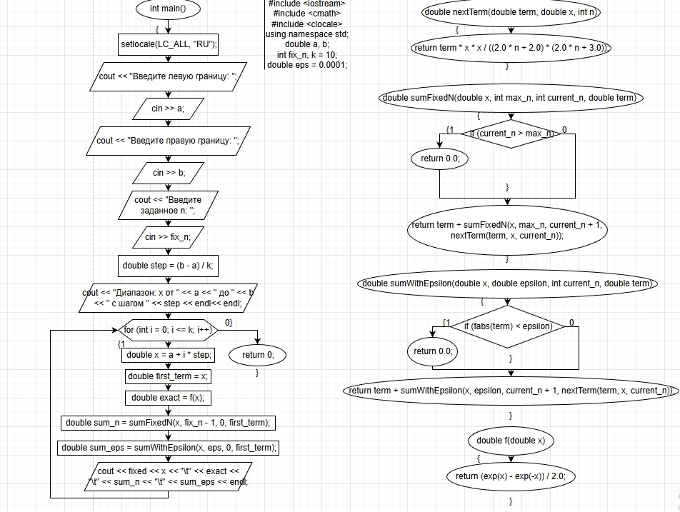

- Код
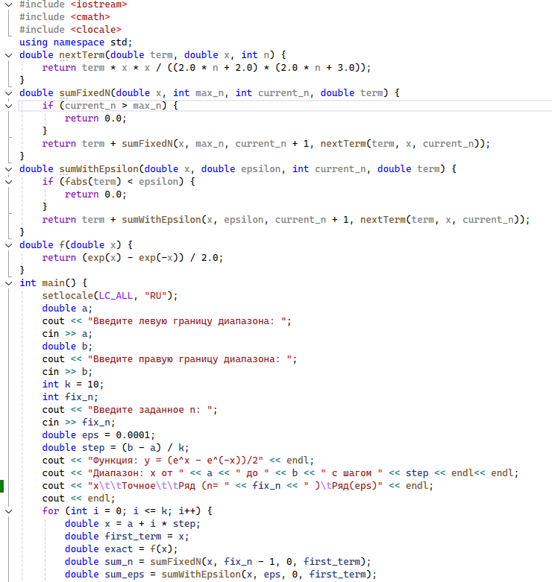
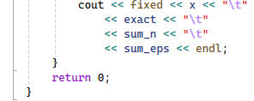

- Результаты работы программы
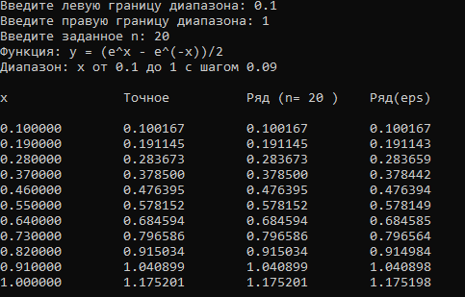

- Вывод
В ходе выполнения лабораторной работы была реализована программа для вычисления функции с использованием её разложения в степенной ряд. Были закреплены навыки организации рекурсий. Программа успешно вычисляет сумму ряда как для заданного количества членов, так и с заданной точностью, что позволяет наглядно продемонстрировать сходимость ряда к исходной функции.

